Муниципальное дошкольное образовательное учреждение детский сад «Тополек»

Сценарий
Новогодний утренник
«Проделки лисы»

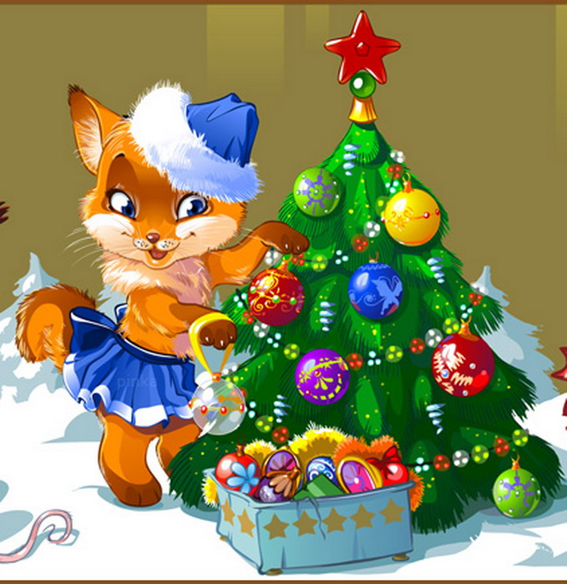
Старшая группа

Составитель:
Музыкальный руководитель Кокорин Г.А.
воспитатель Поликарпова Н.В.
воспитатель Терехова С.В,

Мышкин 2023 г.
Дети под музыку «Бубенцы» входят в зал, останавливаются вокруг елки
Ведущая:
Что за гостья к нам пришла, запах хвои принесла!
А на ней огни, гирлянды, до чего ж она нарядна!
Вместе с нею к нам идёт зимний праздник…
Все вместе: Новый год!
Ведущая:
Как красиво в нашем зале! Мы гостей сюда позвали.
Веселиться весь народ, мы встречаем…
Все вместе: Новый год!
Стихи:
- Здравствуй елочка лесная, серебристая, густая.
Ты под солнышком росла и на праздник к нам пришла!
- Нарядилась ты на диво, так нарядна, и красива,
Вся в игрушках, фонарях, позолоте и огнях!
- Не колись иголками попляши-ка с нами,
Елочка красавица в зеленом сарафане!
- Замигали огоньки – улыбнулась елочка,
И расправила она каждую иголочку!
Ведущая:
Дружно за руки возьмёмся, вокруг ёлочки пойдём,
Милой гостье улыбнёмся, песню радостно споём!
«В хороводе танцевать будем мы сегодня». Дети садятся на места.
Ведущая: Праздник продолжается, сказка начинается!
Под музыку вбегает Лиса, несёт «волшебную снежинку».
Лиса: Здравствуйте, детишки, девчонки и мальчишки!
К вам спешила, как могла, я вам новость принесла:
Дед Мороз вас в лес зовёт, чтобы встретить Новый год!
Ведущая: Что ж он сам к нам не идёт?
Лиса: У него там много дел, что прийти к вам не сумел.
Ведущая: Ты, Лисица, не хитришь? Ты нам правду говоришь?
Лиса: Дедушка меня послал да ещё с собою дал мне волшебную снежинку,
Чтобы быстро, без заминки, в лес детей перенесла, всех с собою забрала.
В круг скорее становитесь, дружно за руки возьмитесь – и снежинка в тот же час в лес перенесёт всех нас!
Общий танец «Зимушка, зимушка».
Ведущая: Ну, вот, перенеслись мы в лес. Как тихо и красиво здесь!
А где же Дед Мороз, Лисица?
Лиса: Вот так всегда: как Новый год – все ждут, что Дед Мороз придёт!
А мне, лисице, нет почтенья, хотя я – просто загляденье!
Хочу, чтоб с нынешнего дня не ёлку ждали – а меня!
Чтоб Лису все наряжали, вокруг весело плясали!
Так что будете в лесу веселить меня, Лису!
Ведущая: В ум взбрело шальной лисице, что она в лесу царица,
Что должны ей все служить и про ёлку позабыть!
Звучит музыка. Входит Волк.
Волк: Здравствуй, кума! Праздник наступил чудесный, так и хочется петь песни!
Лиса: Так давай с тобой вдвоём мы про ёлочку споём!
Поют вместе про ёлочку. Волк фальшивит.
В лесу родилась елочка, в лесу она росла.
Поем мы, вспомнив молодость, а молодость прошла!
Не верим больше сказочным предновогодним снам,
И Дед Мороз подарочки уж, не приносит нам!
Про елочку мы пели, под каждый Новый год.
И хоть мы повзрослели, но елочка живет!
Спасибо, крошка-елочка, что ты у нас была,
И много – много радостей нам в жизни принесла!
Лиса: Серый, ты поёшь неверно, да и голос твой прескверный.
Волк: Но я пел ведь от души!
Лиса: Ой, народ ты не смеши! Лучше навостри-ка уши, да меня, Лису, послушай! (Поёт):
В лесу родилась Лисонька, в лесу она росла.
И самая красивая она в лесу была!
Волк: Ты, кума, о чём поёшь?
Лиса: Как ты, серый, не поймёшь? Ведь сегодня праздник мой! Поздравляй!
Волк: Постой, постой! Говорит в лесу народ что сегодня – Новый год!
Лиса: Не верь тому, что говорят! Гости тут мои сидят! Кстати, здесь и зайцы есть… Ты голодный? Хочешь есть?
Волк: Зайцы? Вот сюрприз, какой! Заберу его с собой!
Я забыл, прошу простить, Дед Мороз ведь не велит нынче слабых, обижать!
Лисья хитрость не пройдёт! Ах, плутовка ты такая! Детям праздновать мешаешь! Я по лесу побегу, Дед Мороза я найду! Убегает.
Лиса (Волку вслед): Ха-ха-ха! И не надёйся!
Выходят девочки в костюмах Елочек.
Песня «Елочек».
1 девочка: Подожди, Лиса, не смейся!
Волк нам Дедушку найдёт, Дед Мороз сюда придёт!
2 девочка: Вы, друзья, не огорчайтесь, улыбайтесь! Улыбайтесь!
Будем верить в чудеса! Не обидишь нас, Лиса!
3 девочка: Выходите-ка подружки! Мы покружим на опушке!
Танец «Елочек».
Лиса: Ну, я вам всем покажу! Я Мороз на вас пущу!
Замёрзнут пусть носы у вас! Где снежинка? Я сейчас…
Ведущая: Ребята, где же Дед Мороз? Ау – у - у! Слышишь, я тебя зову! Помогайте мне, ребята!
Хором: Дед Мороз!
Лиса: (детям) А вы слушайте сейчас, вот вам Лисий мой наказ!
Поднимайтесь не сидите, хоровод вокруг водите и меня повеселите!
Хлопает в ладоши. А дети топают в ответ.
Ведущая: Зря стараешься, лисица, никто тебя здесь не боится!
Лиса: Ах, вы слушать не хотите? Так на север улетите!
Замерзнут пусть носы у вас! Где снежинка? Я сейчас…
Звучит фонограмма шума метели, звона бубенцов, голос Дед Мороза:
Ау! Ребятушки, вы где?!
Ведущая: Дед Мороз сюда идёт! Он вас ищет и зовёт!
Дружно крикнем поскорей, чтобы он нашёл детей!
Дети (вместе): Дед Мороз!
Входит Дед Мороз.
Дед Мороз: Наконец-то я пришёл, еле-еле вас нашёл.
Мне Медведь и Волк сказали, что Лиса вас обижала.
(Лисе) – Ты скажи, зачем лгала? Зачем снежинку увела?
Лиса: пятится назад Кажется, я поняла: Плохо я себя вела!
Перестану я хитрить и прошу меня простить!
Дед Мороз: На Лису сердитый я! Детям Вам решать: простим друзья? (Дети отвечают): Да!
Лиса: Всем спасибо! Всем – ура! А теперь мне в лес пора! уходит.
Дед Мороз: Я зову скорей ребят возвращаться в детский сад.
Дети идут за Дедом Морозом вокруг елки.
Хоровод «Шел веселый Дед Мороз» Н. Вересо
дети садятся на стульчики.
Дед Мороз:
Мороз я настоящий, из глухой дремучей чащи.
Видеть я сегодня рад всех гостей и всех ребят!
С Новым годом поздравляю, снежной зимушки желаю!
Чтобы санки вас катали, чтобы вы в снежки играли.
Чтобы снежные метели песенки свои вам пели,
Чтоб мороза не боялись, чтоб росли и закалялись
Ведущая: Очень ждали, Дед Мороз, мы тебя на вечер!
До чего же, рады все, Новогодней встрече!
Дед Мороз: Любуется елочкой.
Елка светится, искрится, будем дети, веселится!
Дед Мороз вас всех зовет в новогодний хоровод!
Песня «Дед Мороз – большой проказник».
Песня «Мы тебя окутаем».
Снегурочка: Дед придумал бы игру, позабавил детвору.
Дед Мороз: Игр не мало есть на свете, поиграть хотите дети?
«Игра Мы сестрички - рукавички»
«Игра Мы повесим шарики»
Дед Мороз. Ох, как жарко стало в зале, как мы славно поиграли
Охлаждайте деда, вижу пингвинов на холодной льдине
«Выходят пингвины и читают стихи, танец».
Дед Мороз.
У нарядной елки пела детвора,
Но прощаться с вами мне пришла пора!
До свиданья дети, веселых вам потех!
Вед. А подарки Дед Мороз?! Ты нам, что-нибудь принес?!
Сюрпризный момент.
Дед Мороз. Осматривается по сторонам.
Ну конечно! Это здесь! И Мешок отдельный есть!
Есть (ищет) конечно!.. То есть был! Где же я его забыл?
На сосне в лесу? (Чешет затылок) В сугробе? Или в вашем гардеробе?
Ну, волшебный мой шнурок (махнув рукой)
Без труда найдет мешок: словно удочку заброшу,
Пару слов скажу хороших – там, где нужно, упадет,
Все, что нужно, мне найдет! Дед Мороз вынимает от пояса блестящий длинный шнурок, раскручивает его приговаривая:
Ты, лети шнурок витой, мой волшебный золотой,
Удлиняйся, удлиняйся, мой мешок найти старайся!
Забрасывает в открытую дверь, затем медленно тянет к себе, приговаривая: «кажется, есть…», «поймал…» Вытягивает на середину зала поварешку, сердится, глядя на шнур.
Ты, чего шнурок проказник? Пошутить решил на праздник?
Ну-ка, снова полети. Больше с дедом не шути!
Дед Мороз закидывает шнур, читает « заклинание». Затем тянет его медленно к себе, приговаривая: «уже что-то тяжелее…» Вытягивает валенок, опять сердится.
Снова шутишь озорник? Я к такому не привык!
Притащи мешок сейчас же, Или выброшу подальше!
Закидывает шнур в третий раз, просит Снегурочку и «зверей лесных»
Помочь тянуть, вместе вытягивают мешок с подарками.
Дед Мороз: глядит на шнурок.
Ну, теперь ты молодец, вот подарки, наконец!
Дед Мороз раздает подарки.
Дед Мороз: Все подарки получили? Никого не позабыли?
Вот и праздник новогодний нам заканчивать пора,
Много радости сегодня, вам желаю детвора!
Снегурочка: Чтобы вы росли большие, чтоб не знали вы хлопот!
А мы с Дедушкой Морозом к вам вернемся через год! Уходят.

